 | MĚSTO KUTNÁ HORA  Havlíčkovo náměstí 552/1, 284 01 Kutná Hora,  IČ: 00236195, DIČ: CZ00236195  tel.: 327 710 111* , ID DS: b65bfx3, https://www.kutnahora.cz

Nařízení Města Kutná Hora,
o zákazu šíření reklamy na veřejně přístupných místech mimo provozovnu

Rada Města Kutné Hory vydává podle § 11 odst. 1 a § 102 odst. 2 písm. d) zákona č. 128/2000 Sb., o obcích (obecní zřízení), ve znění pozdějších předpisů a podle § 2 odst. 1 písm. d) a odst. 5 zákona č. 40/1995 Sb., o regulaci reklamy a o změně a doplnění zákona č. 468/1991 Sb., o provozování rozhlasového a televizního vysílání, ve znění pozdějších předpisů, ve znění pozdějších předpisů, svým usnesením č. R/1030/25 ze dne 22. 10. 2025 toto nařízení:

Článek 1
Všeobecná ustanovení

- Šíření reklamy komunikačními médii uvedenými ve čl. 3 tohoto nařízení na veřejně přístupných místech mimo provozovnu po dobu uvedenou ve čl. 2 tohoto nařízení, jiným způsobem než prostřednictvím reklamního nebo propagačního zařízení zřízeného podle zvláštního právního předpisu se na části území města Kutná Hora vymezeném v příloze č. 1 tohoto nařízení zakazuje, a to s výjimkou akcí dle čl. 4 tohoto nařízení.
- Územní rozsah zákazu dle čl. 1 odst. 1 tohoto nařízení je graficky znázorněn v příloze k tomuto nařízení.
- Reklamou se pro účely tohoto nařízení, dle čl. I § 1 odst. 2 zákona č. 40/1995 Sb., o regulaci reklamy a o změně a doplnění zákona č. 468/1991 Sb., o provozování rozhlasového a televizního vysílání, ve znění pozdějších předpisů, ve znění pozdějších předpisů, rozumí oznámení, předvedení či jiná prezentace šířené zejména komunikačními médii, mající za cíl podporu podnikatelské činnosti, zejména podporu spotřeby nebo prodeje zboží, výstavby, pronájmu nebo prodeje nemovitostí, prodeje nebo využití práv nebo závazků, podporu poskytování služeb, propagaci ochranné známky.
- Veřejně přístupným místem mimo provozovnu (dále jen „veřejně přístupné místo“) se pro účely tohoto nařízení rozumí všechna náměstí, ulice, tržiště, chodníky, veřejná zeleň, parky a další prostory přístupné každému bez omezení, tedy sloužící obecnému užívání, a to bez ohledu na vlastnictví k tomuto prostoru.
- Pro účely tohoto nařízení se za reklamu nepovažují informační a navigační systémy primárně usnadňující veřejnosti orientaci a dostupnost cíle na území města.
Článek 2
Časový rozsah
Reklama dle čl. 1 odst. 1 tohoto nařízení se zakazuje v době od 0:00 hodin do 24:00 hodin.

Článek 3
Zakázaná komunikační média
- Komunikační média, jejichž prostřednictvím je šíření reklamy dle čl. 1 odst. 1 tohoto nařízení zakázáno, jsou:
  - letáky, navštívenky, vizitky, brožury, katalogy a jiné obdobné tištěné propagační materiály šířené vůči neznámému adresátovi jakýmkoliv způsobem, a to i umísťováním za stěrače či jiné součásti silničních motorových vozidel,
  - plakáty, převěsy a plachty z jakéhokoliv materiálu, fólie s potiskem, panely tabule, tyče, pulty či jiné konstrukce a zařízení, ať už volné stojící, zavěšené, nesené nebo opřené na plotech, zábradlích, stromech či domech, pohybující se, a to včetně jejich osvětlení, dále upoutané balóny nebo jiné tvary a plovoucí předměty,
  - zboží vystavené před provozovnou, vyjma takového zboží, které nebrání volnému průchodu či průjezdu veřejným prostorem, které současně není svým charakterem vulgární, urážlivé či zesměšňující a které současně není, ve vztahu ke svému okolí, esteticky nevzhledné,
  - plakáty a inzerce vylepované na sloupech veřejného osvětlení, městském mobiliáři, mostních konstrukcích, na ohrazení venkovních restauračních zahrádek a předzahrádek, skříňkách elektro, HUP apod., vyjma reklamy na mobiliáři (zejména zastávek hromadné dopravy) provozovaném společností JCDecaux, Městský mobiliář, spol. s r.o. dle koncesní smlouvy uzavřené s městem Kutná Hora dne 21. 07. 2022 ve znění jejích dodatků,
  - zařízení šířící reklamu zvukem či obrazem, s výjimkou rozhlasového a televizního vysílání,
  - dodatečné konstrukce na vozidlech šířící reklamu jakýmkoliv způsobem,
  - vozidla³ stojící na veřejně přístupném místě za účelem šíření reklamy nebo vozidla,3 u nichž je šíření reklamy hlavním účelem jízdy,
  - vlajky a prapory, které nejsou vynášeny za pomoci stožárů pro vlajky,
  - reklamní periodický tisk,
  - reklamní převleky, do nichž jsou oblečeny osoby, které se pohybují nebo postávají, vyjma převleků, které vypadají jako převleky historické;
  - převěsy a plachty z jakéhokoliv materiálu, kromě těch, které jsou umístěny pouze na stavebním lešení stojícím na přiléhající pozemní komunikaci po dobu provádění stavebních prací na objektu, který kryjí, pokud tyto převěsy a plachty zároveň zobrazují tento objekt a plocha vlastní reklamy nečiní více než 20 % celkové plochy převěsu nebo plachty,
  - Velkoplošné reklamy na markýzách a slunečnících na venkovních restauračních zahrádkách a předzahrádkách, vyjma reklamních nápisů a log, které
budou splňovat následující podmínky:
- reklamní nápisy a loga na volánech a lemech markýz a slunečníků, které (markýzy a slunečníky) mohou být pouze v pastelově světlých barvách s tím, že reklamní nápisy a loga nesmí být v reflexních barvách a samotné nápisy mohou být pouze v pastelových barvách nebo barvě hnědé, šedé či černé (včetně jejich kombinaci),
- reklamní nápisy a loga nanejvýš na 25 % ploch markýz a slunečníků, které (markýzy a slunečníky) mohou být pouze v pastelově světlých barvách s tím, že reklamní nápisy a loga nesmí být v reflexních barvách a samotné nápisy mohou být pouze v pastelových barvách nebo barvě hnědé, šedé či černé (včetně jejich kombinaci),
  - vnější a vnitřní polepy výloh, skleněných ploch a oken při použití reflexních, fluorescenčních, ostře kontrastních barev či neonových světel,
  - vnější a vnitřní polepy výloh, skleněných ploch a oken od 2. nadzemního podlaží stavby s tím, že v rámci 1. nadzemního podlaží (parteru) je možné polepit maximálně 50 % plochy takové výlohy, skleněné plochy či okna s tím, že každá výloha, skleněná plocha a okno se počítá samostatně, a tyto současně nesmí mít charakter uvedený ve článku 3 odst. 1 písm. l) tohoto nařízení, nesmí obsahovat vulgární či urážlivé texty a jejich obsah musí být aktuální.

Článek 4
Akce, na něž se zákaz šíření reklamy nevztahuje
Zákaz šíření reklamy se nevztahuje na:
- veřejné sbírky pořádané podle zvláštního předpisu,
- shromáždění, pouliční průvody a manifestace svolané podle zvláštního právního předpisu,
- veřejně přístupné sportovní nebo kulturní akce konané na celém území města Kutná Hora, a to v době 21 dní před dnem jejích konání až do jejich skončení; v případě sportovních akcí konaných formou závodu se výjimka vztahuje i na celou trasu závodu vymezenou pořadatelem před zahájením závodu; dobou konání dané akce se rozumí doba od 00:00 dne, ve kterém bude akce zahájena, do 24:00 dne, ve kterém bude akce ukončena; za jedinou akci budou považovány i sportovní nebo kulturní akce sestávající z více událostí (představení, závodů a podobně) konaných v bezprostřední návaznosti v rámci jednoho dne nebo více po sobě jdoucích dní (v takovém případě nesmí mezi dvěma takovými událostmi, tzn. od ukončení první události do zahájení následující události, uplynout více jak 24 hodin).
- volební kampaň v souladu s právními předpisy v období 90 dní před dnem konání voleb až do dne, ve kterém bude ukončeno hlasování. Koná-li se druhé kolo voleb, končí výjimka pro kandidáty, kteří se druhého kola neúčastní, dnem, ve kterém bylo ukončeno hlasování v prvním kole voleb.

Článek 5
Přechodná a závěrečná ustanovení
- Stávající komunikační média, která jsou ode dne nabytí účinnosti tohoto nařízení s tímto nařízením v rozporu, je nutno na místech uvedených ve čl. 1 odst. 1 odstranit, a to nejdéle do šesti měsíců ode dne nabytí účinnosti tohoto nařízení..
- Stávající velkoplošné reklamy na markýzách a slunečnících na venkovních restauračních zahrádkách a předzahrádkách, která jsou ode dne nabytí účinnosti tohoto nařízení s tímto nařízením v rozporu, je nutno na místech uvedených ve čl. 1 odst. 1 odstranit, a to nejdéle do jednoho roku ode dne nabytí účinnosti tohoto nařízení.
- Nedodržení tohoto nařízení je postihováno podle zvláštních právních předpisů.

Článek 6
Účinnost
Toto nařízení nabývá účinnosti počátkem patnáctého dne následujícího po dni jeho vyhlášení ve Sbírce právních předpisů.

V Kutné Hoře dne

…………………… | …………………… | ……………………
Mgr. Lukáš Seifert | Ing. Josef Viktora | Kateřina Špalková
starosta | místostarosta | místostarostka
Příloha k nařízení města Kutná Hora o zákazu šíření reklamy na veřejně přístupných místech mimo provozovnu

Památková rezervace - Vnitřní město Kutná Hora
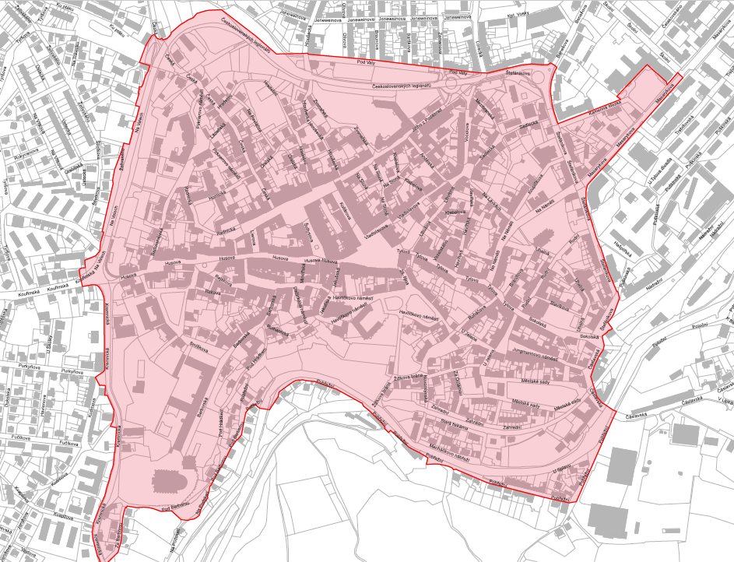

Ochranné pásmo památkové rezervace Sedlec – Kutná Hora

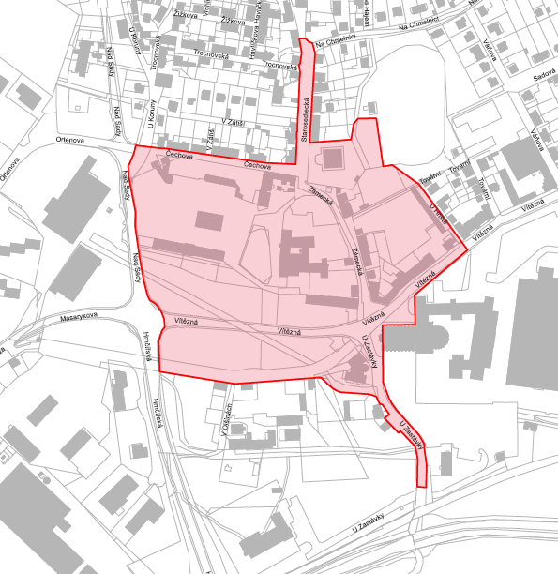

Dle § 17 odst. 1 zákona č. 455/1991 Sb., o živnostenském podnikání (živnostenský zákon), ve znění pozdějších předpisů.
Dle zákona č. 231/2001 Sb., o provozování rozhlasového a televizního vysílání a o změně dalších zákonů, ve znění pozdějších předpisů.
Dle § 2 písm. f) zákona č. 361/2000 Sb., o provozu na pozemních komunikacích a o změnách některých zákonů (zákon o silničním provozu), ve znění pozdějších předpisů.
Dle § 3 písm. a) zákona č. 46/2000 Sb., o právech a povinnostech při vydávání periodického tisku a o změně některých dalších zákonů (tiskový zákon), ve znění pozdějších předpisů.
Dle zákona č. 117/2001 Sb., o veřejných sbírkách a o změně některých zákonů (zákon o veřejných sbírkách), ve znění pozdějších předpisů.
Dle zákona č. 84/1990 Sb., o právu shromažďovacím, ve znění pozdějších předpisů.
Dle § 2 odst. 1 zákona č. 234/2025 Sb., o volebních kampaních a o transparentnosti a cílení politické reklamy.

